Universidad de Guadalajara Centro Universitario de los Valles



Cognitron_EEG

Diseñoo implementación de una interfaz cerebro-computadora para el entrenamiento de las funciones cognitivas

DESCRIPCIÓN DEL DISEÑO DEL SOFTWARE

**Identificador: cognitron_EEF_V1**

**Versión: 1**

**Fecha de Liberación:**

**Autor: Francisco Ismael López Gómez**

Índice

Contenido

1. INTRODUCCIÓN 3

**1.1** **PROPÓSITO** 3

**1.2 PROPOSITO y DESCRIPCION DEL SOFTWARE** 3

**1.3 ALCANCE** 4

**1.4 ABREVIATURAS, ACRÓNIMOS Y DEFINICIONES** 4

**2.** **REFERENCIAS** 4

3. MODELADO ORIENTADO A OBJETOS 5

**3.1 REALIZACIÓN DE LOS CASOS DE USO** 5

3.1.1 DIAGRAMA DE CASOS DE USO 5

3.1.2 DESCRIPCIÓN/ESPECIFICACIÓN DE LOS CASOS DE USO 10

3.1.2 DIAGRAMA DE ARQUITECTURA FISICA 16

3.1.3 DIAGRAMA DE CLASES 16

3.1.3 DIAGRAMA DE ENTIDAD RELACIÓN 17

**3.2 DISEÑO DE LA ESTRUCTURA DINÁMICA** 18

3.2.1 DIAGRAMAS DE INTERACCIÓN 18

**3.3.1 DIAGRAMAS DE LA IMPLEMENTACIÓN** 22

**3.3.2 DIAGRAMAS DE COMPONENTES** 23

**3.3.3 DISEÑO DE LA INTERFAZ** 24

3.3.3.1 GRAFOS DE INTERFAZ 24

3.4 .1 Diseño General de Pantallas 25

1. 3.4.2 - Diccionario de datos 34

ANEXO 1. Plantilla de captura de casos de uso 37

# INTRODUCCIÓN

## **PROPÓSITO**

En el presente documento se muestra cómo se realizó el diseño del “Diseño implementación de una interfaz cerebro-computadora para el entrenamiento de las funciones cognitivas. El formato que se utilizara se basa en la metodología UPEDU [1] y el estándar IEEE 1016-1998 [2] en el cual se tratan las “Prácticas Recomendadas para la Descripción del Diseño de Software”, siendo adaptado este estándar al caso particular de este proyecto.

Este documento está dirigido a:

* + - Supervisores del proyecto
    - El equipo de pruebas
    - Equipo desarrollador
    - Equipo(s) desarrollador(es) de las siguientes versiones

## **1.2 PROPOSITO y DESCRIPCION DEL SOFTWARE**

En el software que lleva por nombre Cognidron_EEG tiene como objetivo principal diseñar e implementar un sistema que permita el control mental de robots mediante el uso de una interfaz-cerebro computadora, para el apoyo del entrenamiento cognitivo del ser humano. Los principales servicios que ofrece el software son los siguientes:

1. Brindar protección de acceso al sistema mediante el uso de un inicio de sesión.
2. Almacenar datos de terapeutas, pacientes y tutores, así como gestionar su información para que pueda ser manipulada (Insertar, listar, consultar, editar y eliminar).
3. Gestionar la conexión entre el software y el dispositivo emotiv epoc + así como la conexión con un drone físico.
4. Ofrecer ejercicios que permiten dar estímulos visuales relevantes para los pacientes en general.
5. Permitirá realizar sesiones terapéuticas donde se visualizará una representación ondas cerebrales del paciente, así como utilizar ejercicios los cuales ofrecerán retroalimentación al paciente mediante el drone físico.
6. Generar reportes en base a las sesiones terapéuticas los cuales tendrán representaciones graficas de los aspectos mas relevantes de la sesión para el terapeuta.

## **1.3 ALCANCE**

En el presente documento se plasman de manera gráfica y objetiva los requerimientos funcionales, que se describen de manera detallada en el documento de Especificación de Requerimientos de Software.

En este documento se describen todas las entidades de diseño que componen el software de Cognitron_EEG. Además del diseño de los subsistemas, también se presenta el diseño de la base de datos y de la interfaz de usuario.

## **1.4 ABREVIATURAS, ACRÓNIMOS Y DEFINICIONES**

En esta sección se definen las abreviaturas, acrónimos y definiciones que se presentan a lo largo del documento.

UML **U**nified **M**odeling **L**anguage

CRUD (Create, Read, Update, Delete

## **REFERENCIAS**

1. ROBILLARD Pierre, KRUCHTEN Philippe y D’ASTOUS Patrick. *Software Engineering Process with the UPEDU [Unified Process for EDUcation]* Ed. Addison Wesley, Canadá, 2002.
2. ANSI/IEEE Std 1016-1998. *IEEE Recommended Practice for Software Design Descriptions*.

# MODELADO ORIENTADO A OBJETOS

En la disciplina de Análisis y Diseño que utiliza UPEDU3 hay cuatro herramientas básicas: las clases de análisis, la realización de casos de uso (diagrama de casos de uso y diagramas de actividad), las clases de diseño (diagrama de clases) y modelado del diseño (diagramas de interacción y diagramas de implementación). Para el software Cognitron_EEG se utilizaran solamente las tres últimas fases, ya que éstas son las usadas para definir la arquitectura de software.

## **3.1 REALIZACIÓN DE LOS CASOS DE USO**

### 3.1.1 DIAGRAMA DE CASOS DE USO

En esta subsección se plasma de manera gráfica los requerimientos más importantes para el diseño del sistema y en qué términos se relacionarán entre sí las funcione. El propósito de este apartado es presentar aquello que se considera lo más relevante para el diseño del sistema a partir de las especificaciones con las que debe cumplir el software.

Las razones fundamentales para diseñar casos de uso son:

* + - * Proporcionan un medio sistemático e intuitivo de capturar requerimientos funcionales.
      * Dirigen todo el proceso de desarrollo debido a que la mayoría de las actividades como el análisis, diseño y pruebas se llevan a cabo partiendo de los casos de uso.

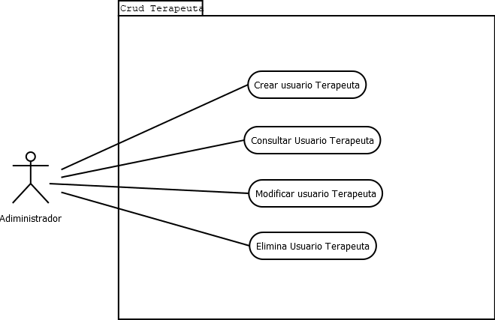

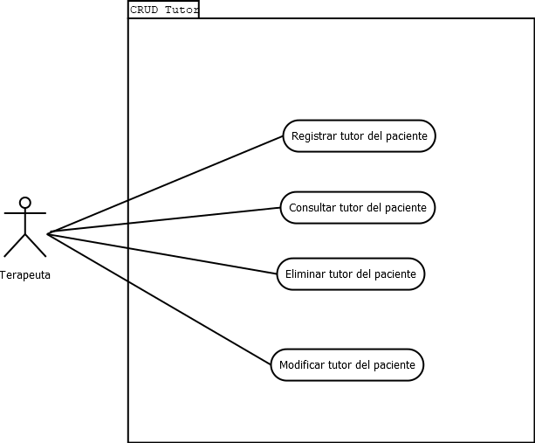

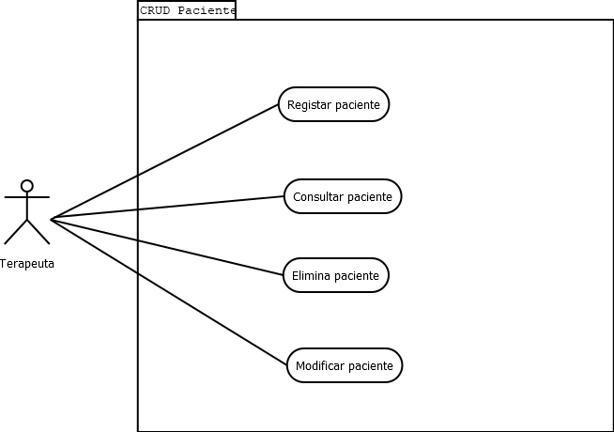

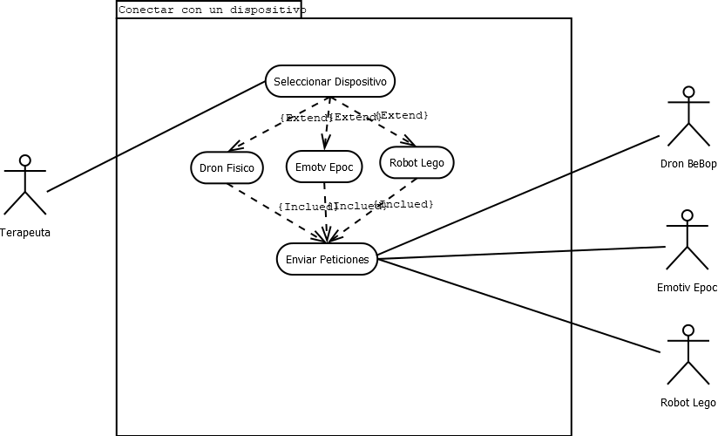

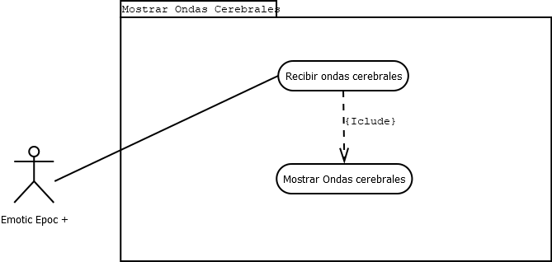

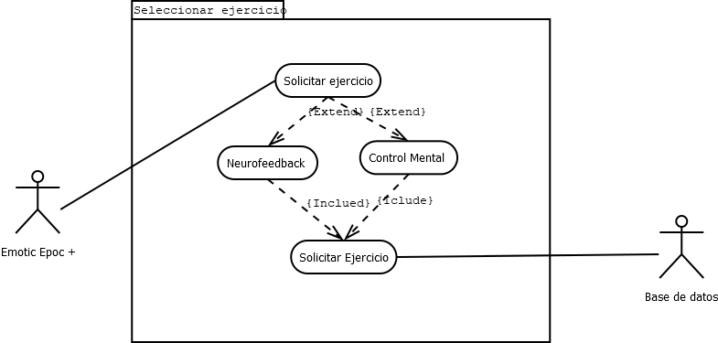

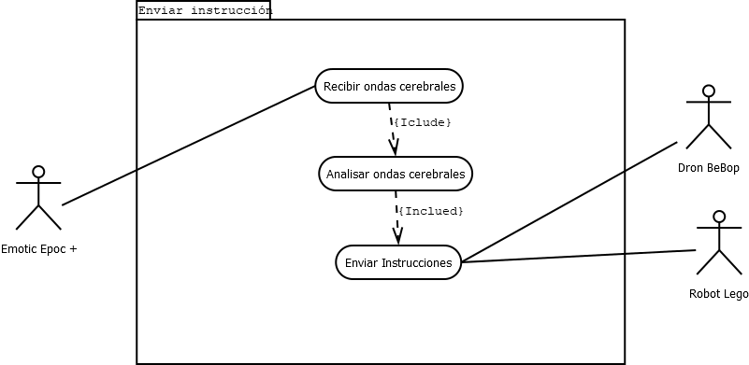

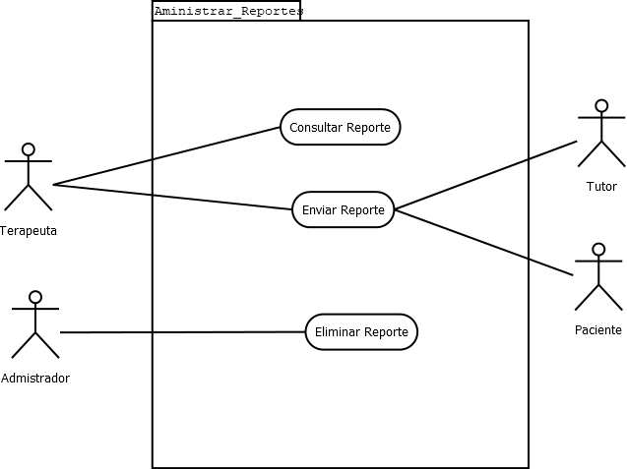

### 3.1.2 DESCRIPCIÓN/ESPECIFICACIÓN DE LOS CASOS DE USO

Los casos de uso identificados en el diagrama de casos de uso son:

CU-01 CRUD de Terapeutas

CU-02 CRUD de Tutores

CU-03 CRUD de Pacientes

CU-04 Conectar con un dispositivo

CU-05 Mostrar Ondas

CU-06 Seleccionar Ejercicio

CU-07 Enviar Instrucción

CU-08 Administrar Reporte

Para describir cada caso de uso se utilizó la plantilla que se encuentra en el Anexo 1 de este documento.

|  |  |
| --- | --- |
| **ID Caso de Uso** | CU – 01 |
| **Nombre** | CRUD de Terapeutas |
| **Actores** | Usuario Administrador |
| **Descripción** | El usuario Administrador podrá agregar datos de un usuario terapeuta, además podrá consultar los satos d los terapeutas en la base de datos, modificarlos e incluso eliminarlo. |
| **Flujo del Caso de Uso** |  |
| **Requerimientos Específicos** | * RFRP-01 Registrar Terapeuta * RFRP-03 Consultar Terapeuta * RFRP-04 Editar Terapeuta * RFRP-05 Eliminar Terapeuta |
| **Precondiciones** | * Solicitar que se llenen todos los datos requeridos. * Validar que los datos se llenaron de manera correcta. * Confirmar solicitud. |
| **Poscondiciones** | * Registrar Terapeuta en la base de datos. * Actualizar datos en la base de datos. * Leer datos de Terapeuta. * Eliminación de Terapeutas. |

|  |  |
| --- | --- |
| **ID Caso de Uso** | CU – 02 |
| **ID Caso de Uso** | CU – 02 |
| **Nombre** | CRUD de Tutor |
| **Actores** | Usuario Terapeuta |
| **Descripción** | El usuario terapeuta podrá agregar datos de un tutor, además podrá consultar los satos d los terapeutas en la base de datos, modificarlos e incluso eliminarlo. |
| **Flujo del Caso de Uso** |  |
| **Requerimientos Específicos** | * RFRP-06 Registrar Tutor * RFRP-08 Consultar Tutor * RFRP-09 Editar Tutor * RFRP-10 Eliminar Tutor |
| **Precondiciones** | * Solicitar que se llenen todos los datos requeridos. * Validar que los datos se llenaron de manera correcta. * Confirmar solicitud. |
| **Poscondiciones** | * Registrar Tutor en la base de datos. * Actualizar datos en la base de datos. * Leer datos de Tutor. * Eliminación de Terapeutas. |

|  |  |
| --- | --- |
| **ID Caso de Uso** | CU – 03 |
| **Nombre** | CRUD de Pacientes |
| **Actores** | Usuario Terapeuta |
| **Descripción** | El usuario terapeuta podrá agregar datos de un paciente, además podrá consultar los satos d los terapeutas en la base de datos, modificarlos e incluso eliminarlo. |
| **Flujo del Caso de Uso** |  |
| **Requerimientos Específicos** | * RFRP-01 Registrar Paciente * RFRP-03 Consultar Paciente * RFRP-04 Editar Paciente * RFRP-05 Eliminar Paciente |
| **Precondiciones** | * Solicitar que se llenen todos los datos requeridos. * Validar que los datos se llenaron de manera correcta. * Confirmar solicitud. |
| **Poscondiciones** | * Registrar paciente en la base de datos. * Actualizar datos en la base de datos. * Leer datos del paciente. * Eliminación de Terapeutas. |
| **ID Caso de Uso** | CU – 04 |
| **Nombre** | Conectar con un dispositivo |
| **Actores** | Usuario Terapeuta, Emotiv Epoc + , Robot Lego, Dron Be Bop |
| **Descripción** | El usuario terapeuta podrá podrá solicitar conectarse con un dispositivo como lo es el Emotiv Epoc + de 14 canales o con alguno de los robots físicos. |
| **Flujo del Caso de Uso** |  |
| **Requerimientos Específicos** | * RFS-02 Conectar y visualizar estado de la conexión. |
| **Precondiciones** | * Solicitar que seleccionar un dispositivo. * Confirmar selección. |
| **Poscondiciones** | * Notificar si se conectó con el dispositivo. * Mostrar Error de ser necesario. * Mostrar estado de conexión. |

|  |  |
| --- | --- |
| **ID Caso de Uso** | CU – 05 |
| **Nombre** | Enviar Instrucción |
| **Actores** | Emotiv Epoc +, Robot Lego, Dron Be Bop |
| **Descripción** | Tras la recuperación de las ondas cerebrales del paciente durante un sesión se enviara en tiempo real las instrucciones si se cumple con el nivel esperado de concentración. |
| **Flujo del Caso de Uso** |  |
| **Requerimientos Específicos** | * RFE 001 – RFE-016. |
| **Precondiciones** | * Conectar con emotiv y con el dron o robot lego. * Uso adecuado del dispositivo emotiv. * Seleccionar un ejercicio. |
| **Poscondiciones** | * Mostrar nivel de concentración actual. |

### 3.1.2 DIAGRAMA DE ARQUITECTURA FISICA

Diagrama de componentes de la infraestructura física:

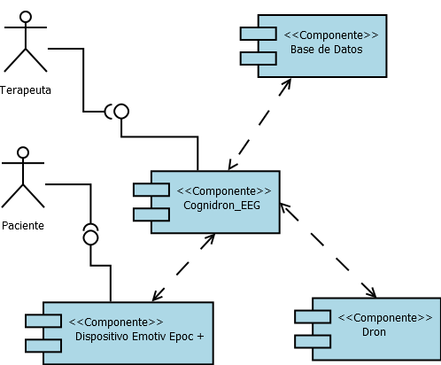

### 3.1.3 DIAGRAMA DE CLASES

En base al diagrama de caso construido de realizo el siguiente diagrama de clases. Una clase de diseño es una descripción de un conjunto de objetos que comparten las mismas responsabilidades, relaciones, operaciones, atributos y semántica.

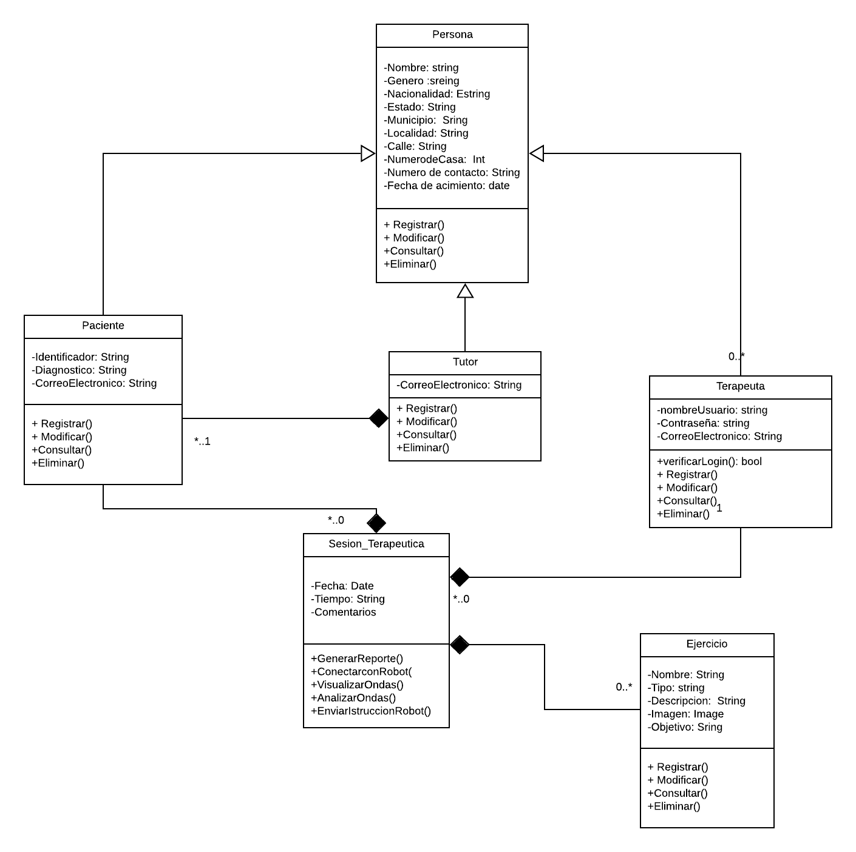

### 3.1.3 DIAGRAMA DE ENTIDAD RELACIÓN

Basándose en el Diagrama de Clases se diseñó el siguiente modelo relacional que se muestra a continuación.

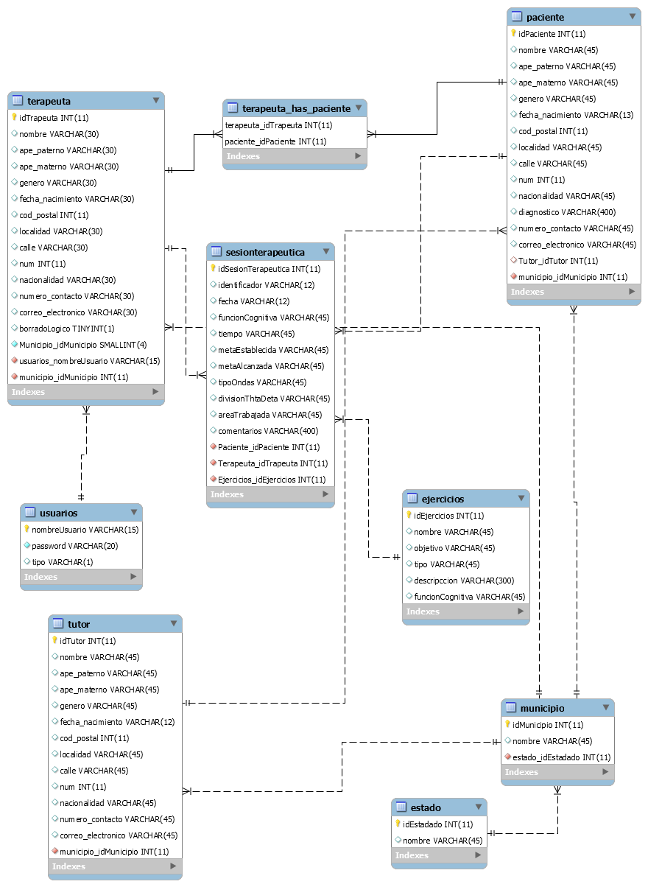

## **3.2 DISEÑO DE LA ESTRUCTURA DINÁMICA**

### 3.2.1 DIAGRAMAS DE INTERACCIÓN

Los diagramas de interacción de los casos de uso son los siguientes:

CR-01 CRUD Terapeuta (Solo Registrar)

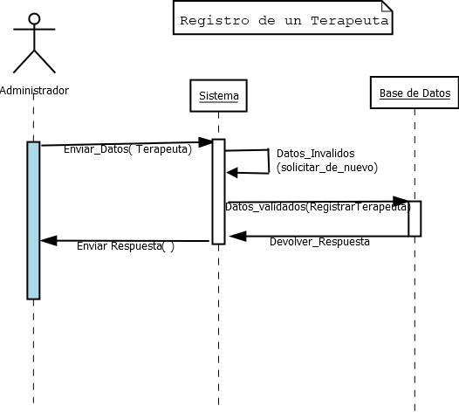

CR-01 CRUD Terapeuta (Solo Consultar)

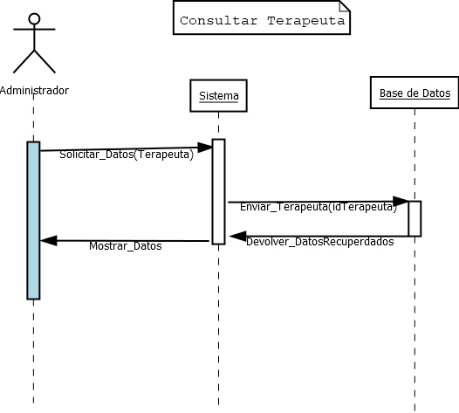

CR-01 CRUD Terapeuta (Solo Editar)

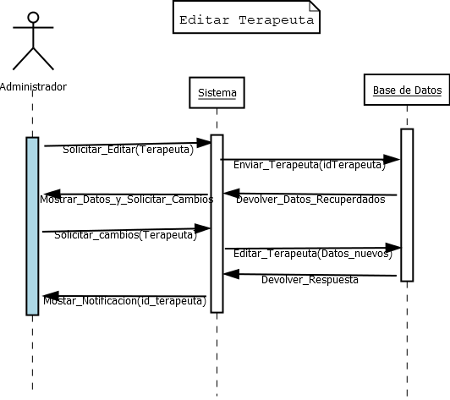

CR-01 CRUD Terapeuta (Solo Eliminar)

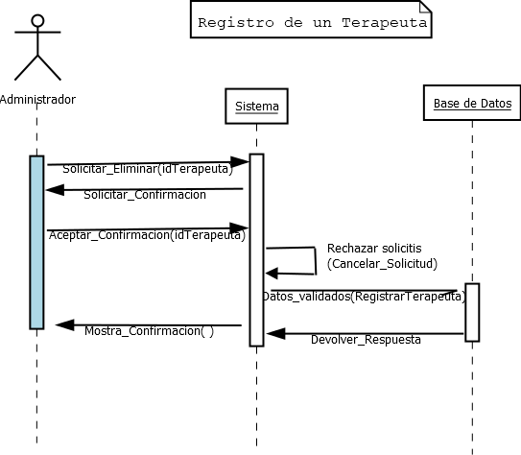

CR-04 Conectar con un dispositivo

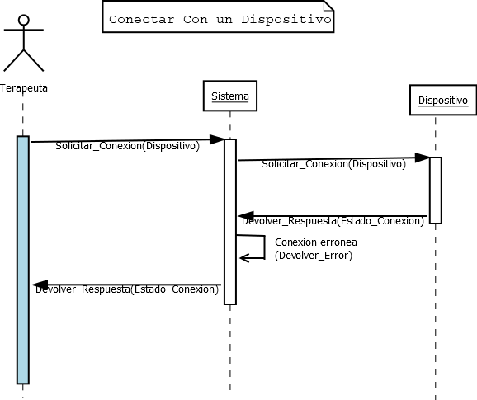

CR-05 Enviar Instrucción

En este caso se utilizará el término “Robot Físico para referirse a dron y robot lego.

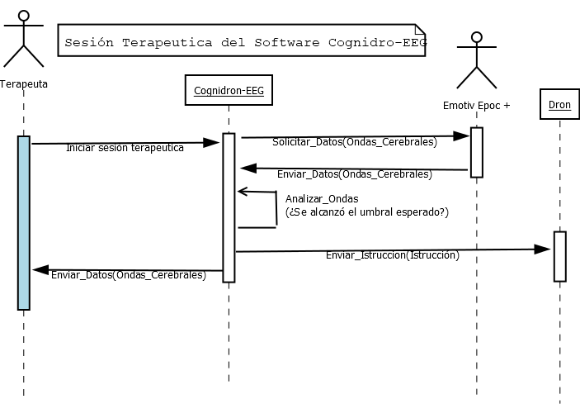

\

## **3.3.1 DIAGRAMAS DE LA IMPLEMENTACIÓN**

El software Cognitro_EEG se dividirá en 2 subsistemas, cada uno de los cuales corresponde a la sección dedicada a cada tipo de usuario definidos en la Especificación de Requerimientos de Software. El motivo por el cual cada sección del sistema dedicada para cada tipo de usuario sea considerada como un subsistema, es que, a pesar de formar parte del mismo sistema el usuario administrado se le habilitaran diversas opciones referentes a la creación, consulta, editar y eliminar usuarios de tipo terapeuta. Por lo tanto, se puede decir que el software contara con un sub sistema dedicado para la administración de usuarios para los terapeutas y otro sub sistema dedicado para ser utilizado por los terapeutas los cuales harán el proceso de agregar, consultar, editar y eliminar tutore y pacientes, así como el proceso necesario para realizar una sesión terapéutica y generar reportes de la misma.

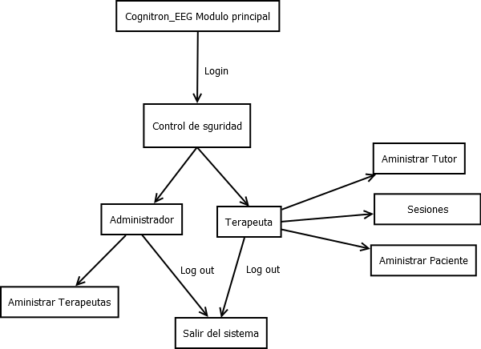

## **3.3.2 DIAGRAMAS DE COMPONENTES**

En la sección referente a cada subsistema, se realizará una descripción de componentes que intervienen en él, además de nombrar y explicar los atributos que se encuentran presentes para el funcionamiento de cada uno.

En la figura que se presenta a continuación, se expone un diagrama de componentes que representaría de forma general la estructura de Software Cognitron_EEG.

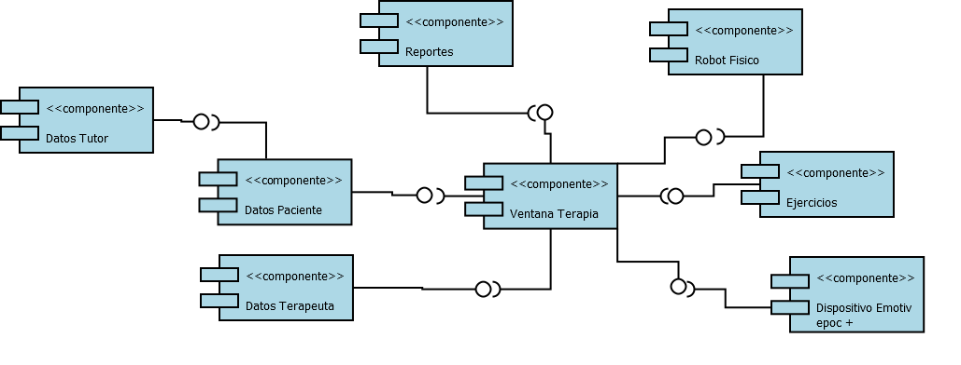

## **3.3.3 DISEÑO DE LA INTERFAZ**

### 3.3.3.1 GRAFOS DE INTERFAZ

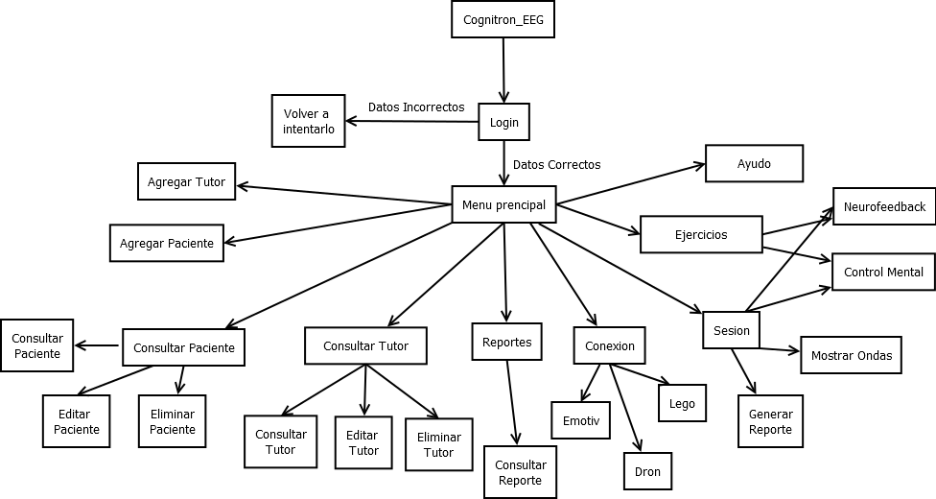

\

## .1 Diseño General de Pantallas

#### Inicio de sesión

El software iniciara con una ventana en la que se validen los datos de usuario y su contraseña para entra al sistema.

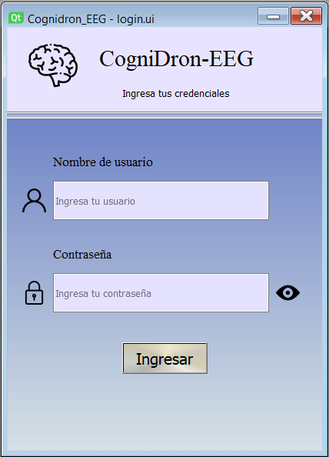

#### Página Principal

La página principal se determinó que debe estar dividida en 3 marcos. En el marco superior aparece el menú donde se puede acceder de manera directa a muchas opciones. En la parte siguiente se cuenta con un menú de iconos con los accesos que se esperan que serán más utilizados. En la parte central se permitirá añadir sub ventanas para hacer más cómoda la navegación. Por defecto se cargará la ventana de Iniciar terapia con lo que se ve a continuación.

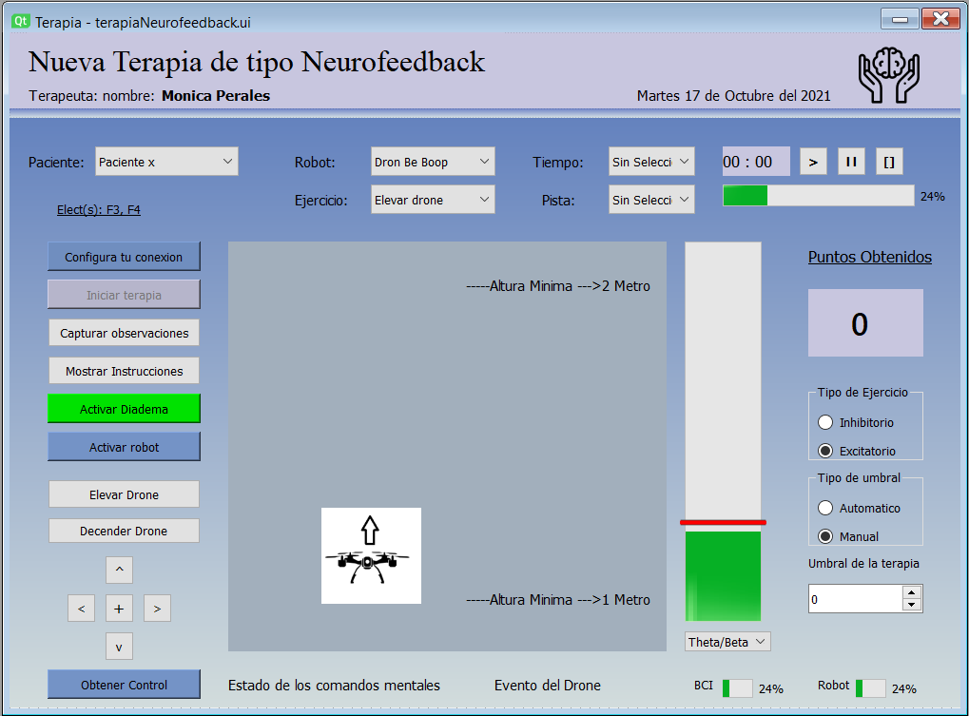

#### Creación de usuario

Para la creación de usuarios vista desde la pantalla principal de un terapeuta se puede ingresar a crear pacientes, terapeutas y tutores. Con formularios que se muestran a continuación.

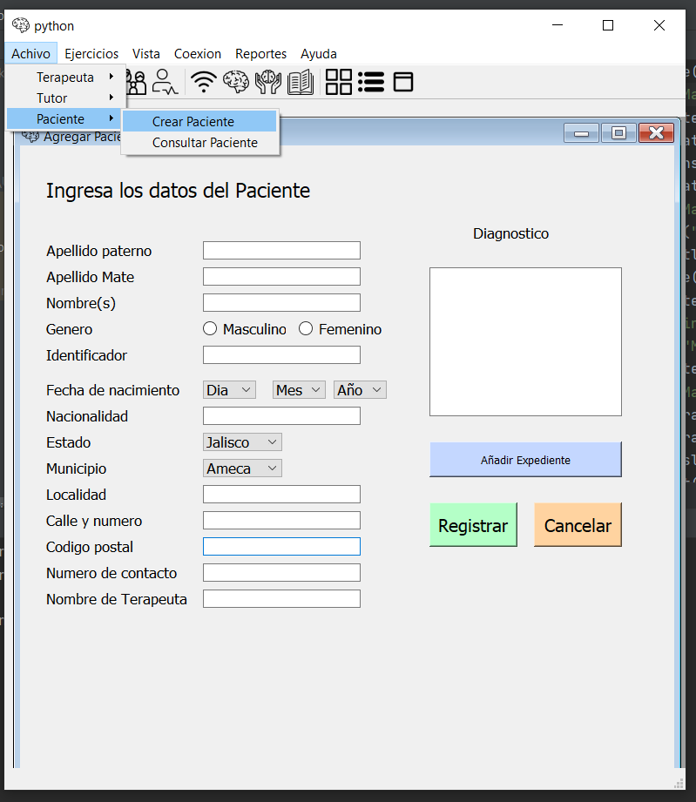

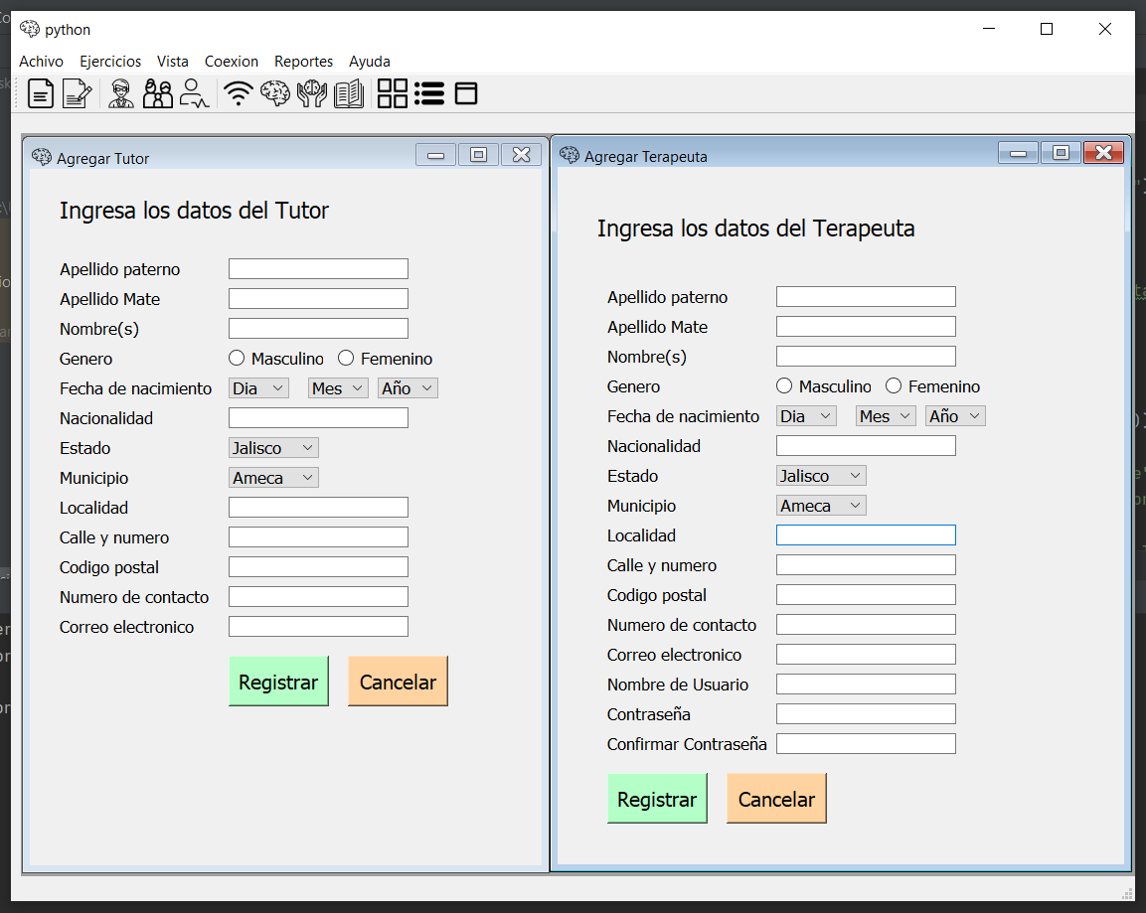

#### Consultar, editar y elimina los terapeutas, tutores y pacientes

Para poder consultar, editar y eliminar un usuario se podrá acceder desde una ventana donde se listen las personas y al seleccionarlo se de click al botón correspondiente para abrir la acción requerida.

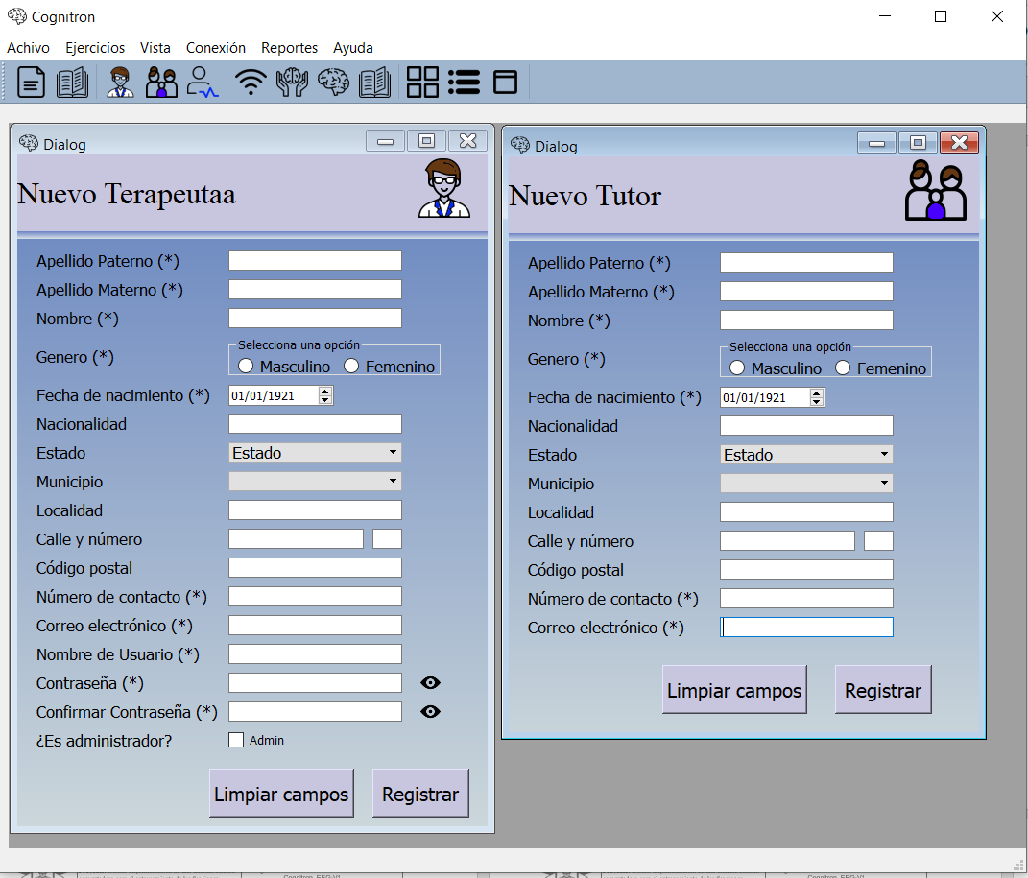

#### Mostrar datos de un paciente.

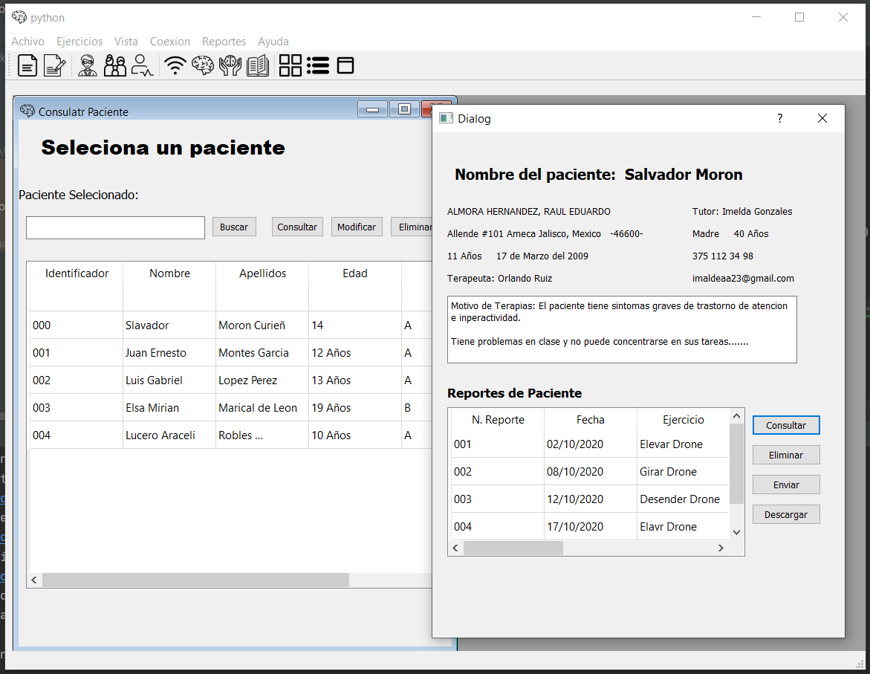

#### Editar un paciente.

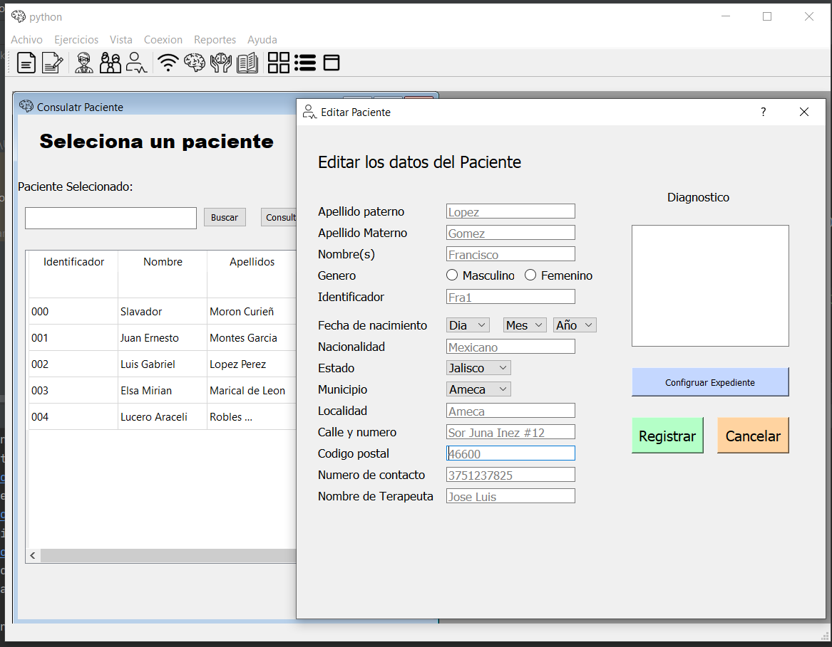

#### Ventana Principal

#### La ventana que se cargará por defecto en el software será con la que se dará inicio a una terapia, además del lado izquierdo se tendrá las opciones para tomar el control del dron en caso de emergencia. En este caso podemos observar una terapia de tipo control mental.

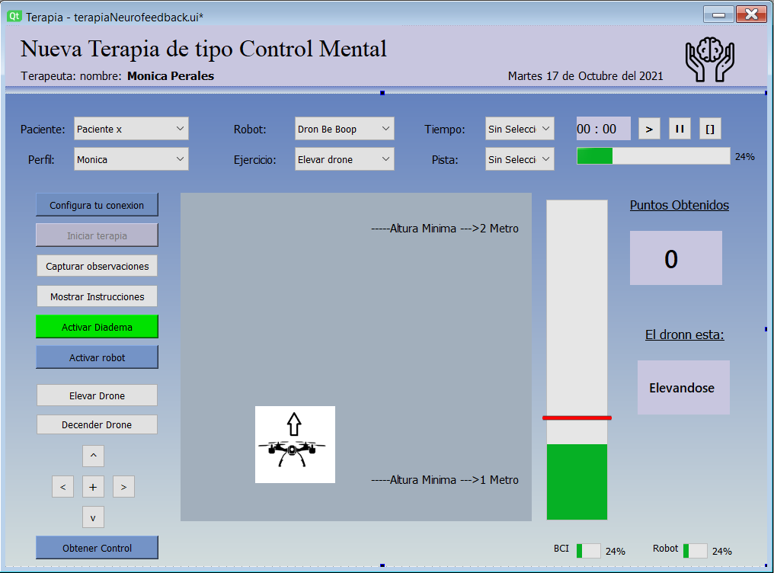

#### Ventana Selección de tipo de ejercicios.

#### Para la selección de ejercicios habrá 2 rutas en las que el terapeuta podrá seleccionar el tipo de ejercicio y un determinado ejercicio.

#### 

#### Ventana de selección de ejercicios. (Los rectángulos azules serán imágenes para ubicar con mayor facilidad los ejercicios)

#### 

#### Ventana Reportes

El terapeuta podrá consultar un reporte al seleccionar un reporte de una tabla en donde se muestren los datos mas relevantes para identificar un reporte.

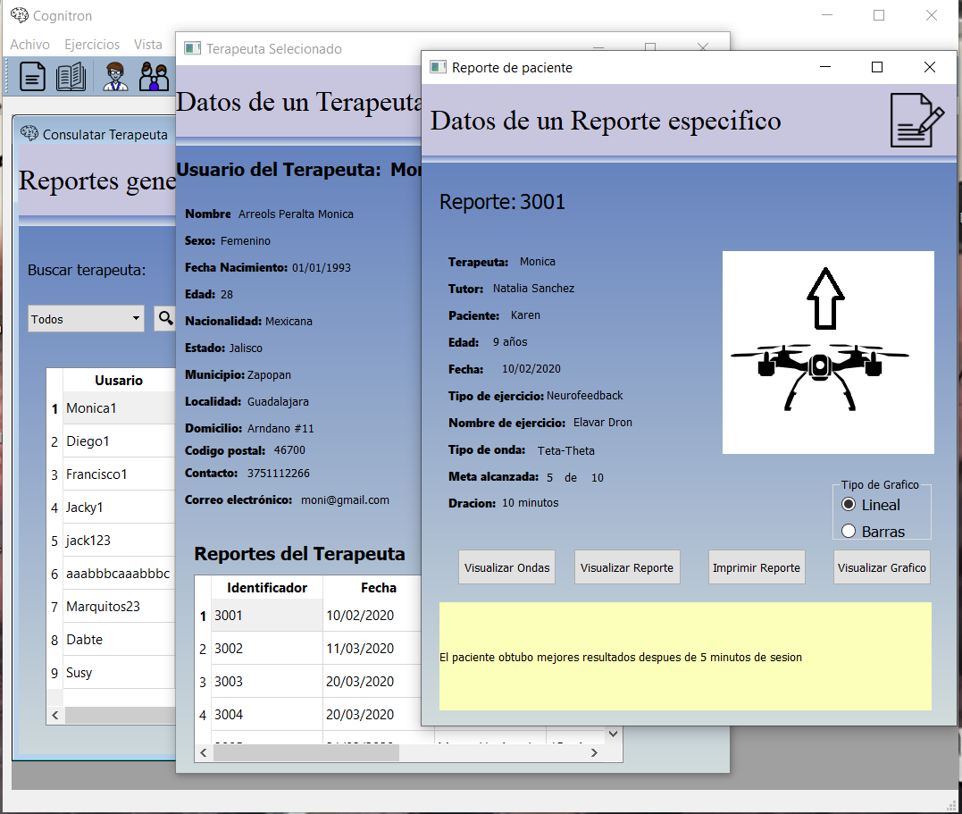

## 3.4.2 - Diccionario de datos

A continuación, se muestran el diccionario de datos en base al diagrama entidad relación dividido en tablas;

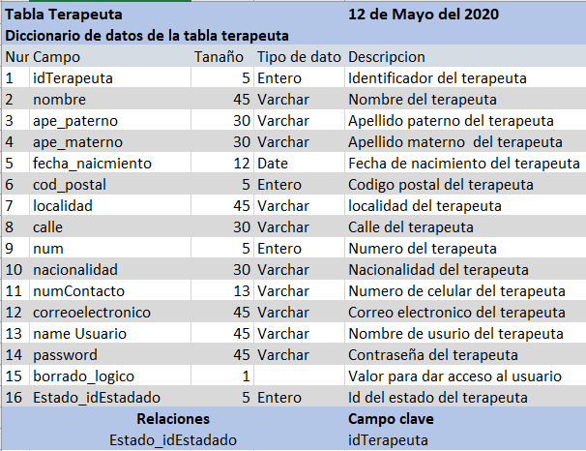

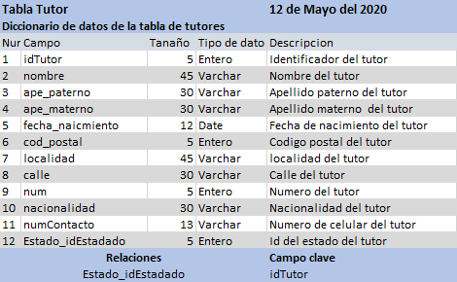

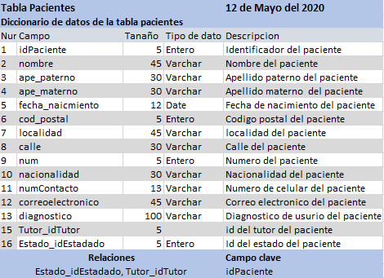

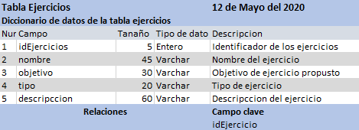

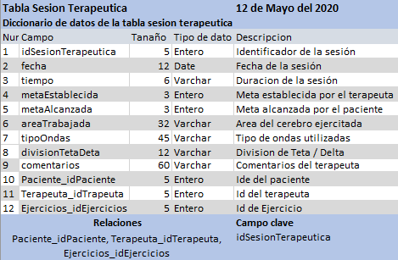

# ANEXO 1. Plantilla de captura de casos de uso

|  |  |
| --- | --- |
| **ID del caso de uso** | Clave para identificar el caso de uso al que pertenece la especificación. Ejemplo: CU – 01 |
| **Nombre** | Nombre del caso de uso. |
| **Actores** | Actores que interactúan con el caso de uso. |
| **Descripción** | Descripción textual del caso de uso. |
| **Flujo del Caso de Uso** | Diagrama de actividades que describe el caso de uso. |
| **Requerimientos Específicos** | Requerimientos de la SRS relacionados con el caso de uso. |
| **Precondiciones** | Situaciones previas requeridas para el funcionamiento del caso  de uso. |
| **Poscondiciones** | Situaciones resultantes del caso de uso. |

PÁGINA DE AUTORIZACIÓN

Este documento ha sido revisado por:

Nombre Firma Fecha

1

2

3

4

5

Este documento ha sido aprobado por:

Nombre Firma Fecha

1

2

3

4

5

Comentarios

HISTORIAL DE CAMBIOS

|  |  |  |  |  |
| --- | --- | --- | --- | --- |
| Nombre del Producto | Autor | Fecha de liberación | Versión | Lista de cambio |
| Cognitron_EEG | Francisco Ismael López Gómez | 08/Diciembre/2020 | 00_1 |  |
|  |  |  |  |  |
| Cognitron_EEG | Francisco Ismael López Gómez | 02/Mayo/2021 | 00_2 | Modificación de redacción general. |
|  |  |  |  |  |
|  |  |  |  |  |